Параллелограмм
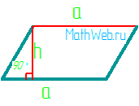 | $$S=a·h$$
 | $$S=b·h_{b}$$
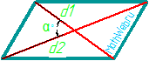 | $$S=\frac{1}{2}·d1·d2·sin⁡(α°)$$
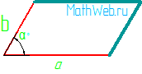 | $$S=a·b·sin⁡(α°)$$

Формулы нахождения площади параллелограмма

